è lieta di presentare

Anne Immelé
Melita, מלט −mlṭ, refuge

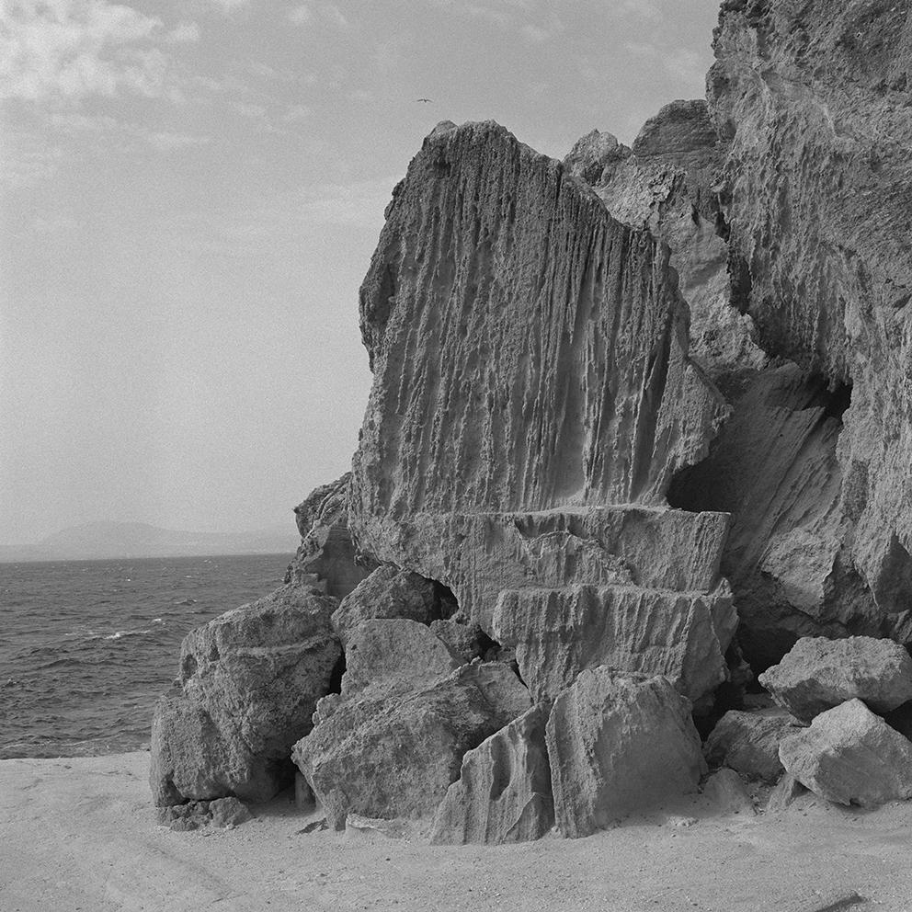
foto di Anne Immelé, Favignana, da “ ”

21 giugno — 20 luglio 2024
Église
via dei Credenzieri, snc — Palermo

Le attività di Église proseguono con l’inaugurazione, venerdì 21 giugno alle ore 19:00, della mostra “Melita, מלט −mlṭ, refuge” di Anne Immelé, un’esposizione che invita il pubblico a immergersi nel progetto a lungo termine che ha portato avanti la fotografa francese tra il 2022 e il 2023, tra la Tunisia e le isole di Malta e Sicilia sulla rotta dei Fenici e delle migrazioni contemporanee.
Durante l'inaugurazione, sarà presentato il progetto con la partecipazione della fotografa.
Il progetto di Anne Immelé “Melita, מלט −mlṭ, refuge” (2022-2023) è iniziato a Malta durante le visite della fotografa a diverse grotte dell'isola, quando si è imbattuta in tracce della civiltà fenicia nel più ampio contesto contemporaneo di una crisi migratoria attiva.
Fin dall'antichità, gli esseri umani hanno cercato un rifugio come componente critica per la sopravvivenza. La nozione di rifugio è particolarmente radicata culturalmente nella storia di Malta, la cui cattolicità è fortemente legata anche nel racconto biblico del naufragio di San Paolo che trovò rifugio in una grotta dell'isola.
Dalle isole maltesi, Immelé si è recata in Sicilia e in Tunisia per contemplare le rotte migratorie contemporanee attraverso il Mar Mediterraneo, facendo un'associazione poetica con i viaggi dei Fenici nell'antichità. I Fenici, per ragioni commerciali, fondarono basi in varie aree del Mediterraneo, una rete documentata di rotte attraverso questo specchio d'acqua tra il 1200 e il 300 a.C.. Anne Immelé ha fotografato grotte fenicie maltesi, resti di templi punici, siti archeologici punici come l'isola di Mozia (Sicilia), Kerkouane e Cartagine (Tunisia). La fotografa ne mette in risalto le loro caratteristiche minerali, evocando la loro atemporalità. In eco, i suoi ritratti di rifugiati subsahariani trasmettono l'effimero dei momenti e dei percorsi di vita della vita umana.
La giustapposizione di antiche rotte di conquista commerciale e di rotte migratorie contemporanee fa emergere toccanti narrazioni condivise, consentendo anche nuove prospettive del presente.
Le foto di Anne Immelé sono radicate nella complessità geopolitica della condizione migratoria contemporanea, ma si distinguono da un lavoro di reportage perché invitano a una prospettiva temporale e geografica più ampia. Come corpo di lavoro nella sua totalità, “Melita, מלט −mlṭ, refuge” propone quindi efficacemente la propria traiettoria personale, politica e poetica. Hend Ben Mansour, docente dell'università di Manouba specializzata in Intercultural Education, ha scritto del progetto di Immelé che “si presenta come un'obiezione visiva e una resistenza ai discorsi di immobilizzazione. Il suo progetto fotografico reintroduce movimento e mobilità nella migrazione attraverso un uso semplice, e mai semplicistico, di linee e ombre che consentono allo spettatore di trasportare il suo sguardo attraverso spazio e tempo”. La migrazione umana è una caratteristica fondante della storia umana, senza la quale l’uomo non si sarebbe evoluto fisicamente, così socialmente e culturalmente, il progetto fotografico di Anne Immelé è importante, riprendendo ancora le parole di Hend Ben Mansour, la fotografa francese ha rappresentato “la migrazione come una linea fluida che si insinua attraverso il tempo e come un dialogo coinvolgente che trascende i limiti dello spazio”.
È importante notare il parallelo con i Fenici, antichi commercianti mediterranei che hanno contribuito, tra le altre cose, alla diffusione dell'alfabeto attraverso i loro rapporti con le civiltà del Mediterraneo, come quella greca e latina. La presenza dei Fenici in tutto il Mediterraneo sottolinea la continuità e l'interconnessione delle culture e dei flussi migratori lungo la storia, fornendo un contesto significativo per comprendere la complessità e la ricchezza dei movimenti migratori attraverso i secoli.

Il riferimento alla complessità della migrazione umana è anche nel titolo del progetto fotografico, infatti "Melita, מלט −mlṭ, refuge" combina diverse lingue e simboli che raccontano un significato specifico nel contesto del progetto della fotografa. Melita è la traduzione in lingua latina e araba del toponimo Malta. L’etimologia del toponimo dell’isola e dell’arcipelago maltese non è nota, tanto che gli studiosi ne danno spiegazioni paraetimologiche, mancando documenti a sostegno delle diverse ipotesi. Il termine Malta potrebbe derivare dal greco meli che significa miele, in effetti l’apicoltura nella piccola isola mediterranea era già praticata dai Fenici, ma anche dalla parola fenicia malit che letteralmente significa montagna, o, ancora, dall'ebraico Malet o dal fenicio Maleth, entrambi tradotti come rifugio, ricovero, asilo, ipotesi chiaramente legata anche alla posizione geografica dell'isola. Per quanto riguarda מלט −mlṭ, entrambe le parole significano Malta, l’una è la trascrizione in lingua ebraica, la seconda in antico maltese.
Malta ha una lunga storia di migrazioni e rifugiati per la sua posizione strategica nel Mediterraneo e, certamente, a questo si lega il termine francese del titolo, ovvero refuge, rifugio, elemento che aggiunge un ulteriore livello di significato al titolo. In sintesi, il titolo "Melita, מלט −mlṭ, refuge" unisce linguaggi e simboli per esplorare le tematiche della migrazione e del rifugio, facendo riferimento alla storia e alla cultura dei luoghi e delle persone fotografati da Anne Immelé in modo complesso e multilingue.

A Palermo, la mostra “Melita, מלט −mlṭ, refuge” dialoga con un’altra installazione dell’artista, “Bu… the clouds” presso Palazzo Butera, nei balconi della facciata principale del palazzo sono esposte tre bandiere-nuvole.
La bandiera non rappresenta più l’idea nazionale di Patria, ma quella di Umanità, un richiamo poetico all'importanza degli scambi tra i popoli. L’immagine delle nuvole evoca un altrove, oltre le frontiere umane (reali o simboliche) e le convenzioni da esse stabilite. L’installazione “But… the clouds” è stata esposta da Anne Immelé dal 2012 in vari luoghi del mondo.
Un percorso con fotografie selezionate collegherà Palazzo Butera ed Église.

La mostra si inaugura venerdì 21 giugno e sarà visitabile fino al 20 luglio, dal martedì al venerdì dalle 16:00 alle 18:30, il sabato pomeriggio su appuntamento scrivendo a eglisepalermo@gmail.com.
------------

La mostra è parte di un progetto espositivo più ampio, arriva a Palermo dopo le tappe a Lab27 di Treviso e Spazju Kreattiv di Malta; successivamente, il progetto sarà esposto a Jaou Photo a Tunisi e a Stimultania a Strasburgo. La mostra itinerante si propone di viaggiare attraverso diverse città, promuovendo il dialogo interculturale e offrendo uno spazio per la riflessione e l'interazione con il pubblico.
Mostra promossa e organizzata da Stimultania, centro di fotografia a Strasburgo.
In collaborazione con Lab27 a Treviso, Spazju Kreattiv a Malta, MaltaBiennale.2024, l'Ambasciata di Francia a Malta, l'Institut français di Palermo, Église a Palermo, Fondazione Palazzo Butera a Palermo, l’Institut français di Tunisi, il Jaou Photo festival di Tunisi e Stimultania, centro di fotografia a Strasburgo.
Questa mostra si inserisce nel programma "Suite" (Seguito), avviato dal Centre national des arts plastiques (Cnap, Centro nazionale per le arti visive in Francia), con il sostegno dell’ADAGP, di Copie privée e dell'Académie des Beaux-Arts di Parigi.
La mostra è sostenuta dall'Institut français nell'ambito del bando IF Export 2024.
Il progetto beneficia inoltre del sostegno alla fotografia documentaria contemporanea da parte del Cnap e di una sovvenzione alla diffusione in Francia da parte della Regione Grand Est.

BIO
Anne Immelé, (nata nel 1972, Mulhouse, Francia) è una fotografa e curatrice di mostre con sede a Mulhouse, Francia. Le sue fotografie esaminano la miriade di dimensioni del nostro rapporto con il territorio: geografica, umana e sociale, oltre che memoriale e poetica. È attraverso il montaggio e l'esposizione che le sue immagini entrano in dialogo tra loro, creando un terreno di confronto.
Le fotografie di Anne Immelé esaminano la miriade di dimensioni del nostro rapporto con il territorio: geografiche, umane e sociali, ma anche memoriali e poetiche. È attraverso il montaggio e la sospensione che le sue immagini entrano in dialogo tra loro, creando un terreno di confronto. Anne Immelé sperimenta confronti che mostrano contemporaneamente volti e vedute di luoghi carichi di memorie individuali e/o collettive. In questo modo, riesamina la convivenza e la condivisione di un'esperienza comune. La sua fascinazione per la disposizione di fotografie in sequenza o in forma di costellazione segue due anni di studi di cinema a Nantes, poi tre anni alla Scuola Nazionale di Fotografia di Arles. L'estetica di alcuni film ha influenzato le sue fotografie, in particolare i film di Andrei Tarkovsky, Michelangelo Antonioni e John Cassavetes.
Nel 2013 ha fondato con Jean-Yves Guénier la Biennale di Fotografia BPM - Mulhouse, di cui è direttrice artistica e curatrice di alcune mostre, come L'autre & le même (2016), L'étreinte du tourbillon (2018) al Musée des Beaux-art de Mulhouse, Zones (2018), basata sul film Stalker di Andrei Tarkovsky al Fabrikculture di Hegenheim, "Ce noir tout autour qui parait nous cerner" (2020).
Ha partecipato a diverse mostre. Tra le mostre recenti ricordiamo L'Atlas des Nuages, Fondazione François Schneider (2018), Comme un souvenir, Fondazione Fernet-Branca (2019), la partecipazione a 50 ans de photographie française, Parigi, Palais Royal (2020), Paysages Français, une aventure photographique alla Bibliothèque Nationale de France (2017-2018), Ce qui nous tient, ce à quoi nous tenons alla Galerie du Granit, Belfort (2018).
Anne Immelé, vive e lavora nella zona del Reno, insegna alla HEAR, Haute école des arts du Rhine (scuola d'arte e musica francese).

------------

Info
Titolo “Melita, מלט −mlṭ, refuge”
Fotografa Anne Immelé
Inaugurazione venerdì 21 giugno 2024 | ore 19.00
Date 21 giugno — 20 luglio 2024
Giorni e orari di apertura martedì al venerdì, 16.00 alle 18.30 | sabato pomeriggio su
appuntamento scrivendo a eglisepalermo@gmail.com
Sede Église | Via dei Credenzieri, snc - 90133 Palermo
Links www.anneimmele.fr | www.egliseart.com

